Fachmann/-frau Betreuung
Lerndokumentation
mit Praxisauftrag und Beurteilung
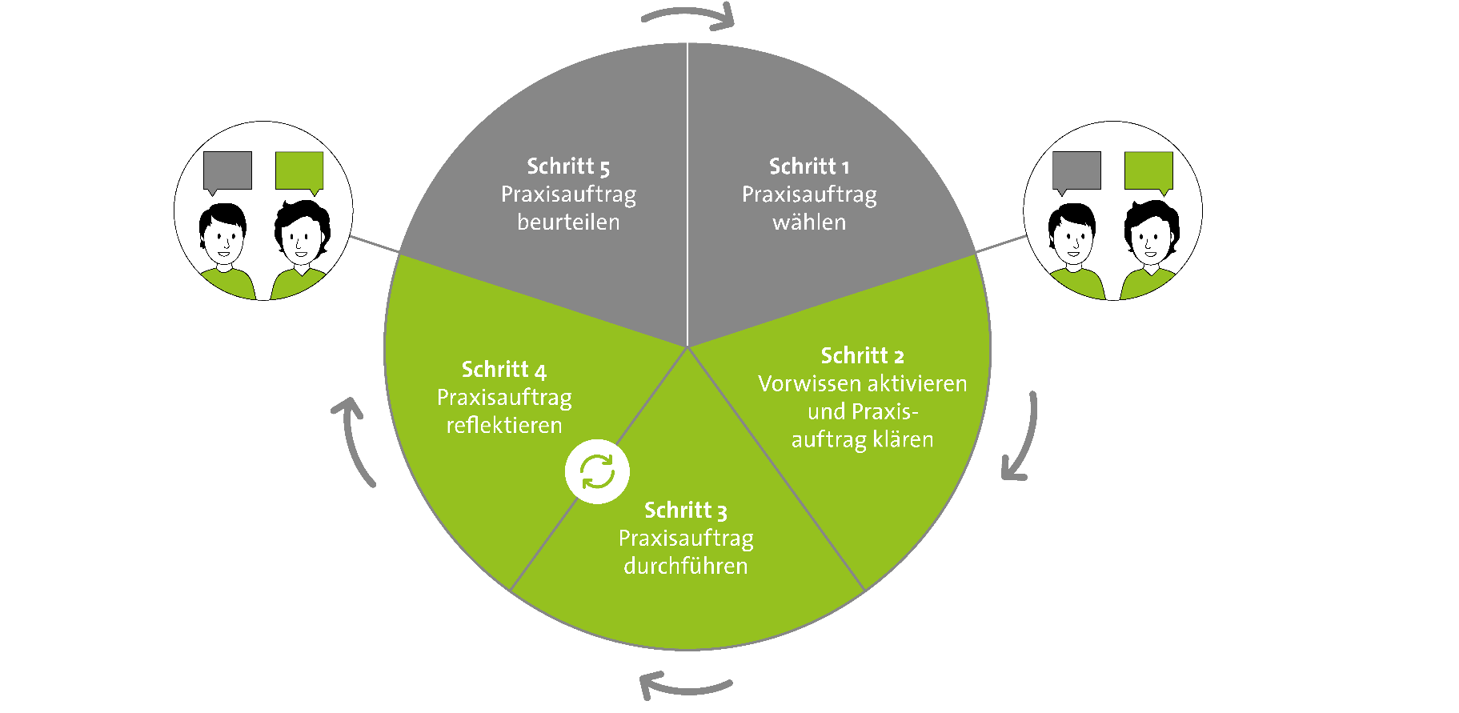

Die Verantwortung für die fünf Schritte der Lerndokumentation liegt beim/bei der
Berufsbildner/in. Für die Ausführung von Schritt 2, 3 und 4 ist die lernende Person zuständig.
Schritt 1: Praxisauftrag wählen
a) Handlungskompetenz
Handlungskompetenz c2: Die betreuten Personen in Entscheidungsprozessen begleiten

Die Fachperson Betreuung unterstützt die betreuten Personen bei der Wahrnehmung der eigenen Bedürfnisse und stärkt sie darin, diese auszudrücken. Die Fachperson Betreuung nimmt die Bedürfnisse und Anliegen der betreuten Personen ernst und befriedigt diese so weit wie möglich. Dabei überlegt sie, unter Einbezug der rechtlichen und betrieblichen Vorgaben, für die betreuten Personen geeignete Varianten. Diese zeigt sie den betreuten Personen auf. Die Fachperson Betreuung unterstützt die betreuten Personen bei Bedarf bei der Entscheidungsfindung und begleitet die Umsetzung der Entscheide im Rahmen ihrer Kompetenzen.
Die Fachperson Betreuung begleitet Gruppen in Entscheidungsprozessen. Sie unterstützt die einzelnen betreuten Personen bei der Äusserung ihrer Bedürfnisse und moderiert Aushandlungsprozesse der Gruppe. Die Umsetzung der Gruppenentscheide unterstützt sie und begleitet diese.

Lehrjahr: 2

Stichworte zur Kompetenzbeschreibung inkl. transversale Kompetenzen:
- Fördern von Autonomie  - Empathie  - Bedürfnisse wahrnehmen  - Bedürfnisse und Erwartungen ausdrücken | - Eigene Entscheidungen treffen  - Aushandeln  - Entscheidungsmethoden

b) Ausgewählte Leistungsziele
Leistungsziele beurteilen
Siehe Aufzählung unter Schritt 5
Leistungsziele der Handlungskompetenz und transversale Leistungsziele | Erreicht | Nicht  erreicht | Kommentar/  Massnahme
c2.2 … begleitet und unterstützt Entscheidungs-prozesse der betreuten Personen und der Gruppe. (K3)
c2.4 … schätzt ein, wann von der betreuten Person getroffene Entscheidungen auf Grenzen stossen. (K4)
c2.6… unterstützt die betreute Person dabei, die eigenen Bedürfnisse mit denen des Umfeldes abzugleichen. (K3)
a2.2 … reflektiert Feedbacks und setzt Anregungen um. (K4)
a4.4 … nimmt verbale und nonverbale Botschaften der betreuten Person wahr und reagiert entsprechend. (K3)

c) Fragen zur Aktivierung des Vorwissens

Was weiss ich über das Thema?
Welche Entscheidung fiel mir in letzter Zeit schwer?
Wie kann ich Bedürfnisse von betreuten Personen herausfinden?
Wie kann ich die Vorlieben einer betreuten Person herausfinden?
Wie kann ich eine betreute Person unterstützen, Entscheidungen zu treffen?
Wie kann ich eine Gruppe begleiten, Entscheidungen zu treffen?
Was tue ich, wenn Bedürfnisse von Einzelnen nicht den Bedürfnissen der Gruppe entsprechen?
Wie kann ich betreute Personen in die Planung einer Aktivität einbeziehen?
Habe ich bereits praktische Erfahrungen mit dem Thema?
Was habe ich in der Schule zu diesem Thema gelernt?
Was habe ich im ÜK zu diesem Thema/Themenbereich/HK gelernt?

d) Praxisauftrag
Titel: Geburtstagsfeier
Konkreter Auftrag: Organisiere eine Geburtstagsfeier für eine betreute Person

- Wähle eine betreute Person aus, die bald Geburtstag hat.
- Besprich mit der betreuten Person ihre Geburtstagsfeier.
- Nimm die Wüsche und Anliegen der betreuten Person in die Planung auf.
- Besprich die Planung mit der betreuten Person.
- Bereite die Feier vor.
- Führe die Geburtstagsfeier nach den Vorstellungen der betreuten Person durch.
- Mach, wenn gewünscht, Fotos der Geburtstagsfeier.
- Frage die betreute Person und die Gruppe in geeigneter Form (z. B. Smileys) um eine Rückmeldung zur Geburtstagsfeier (positive Punkte, negative Punkte, Vorschläge zur Veränderung).
- Stelle diese Rückmeldungen auf einem Plakat dar.
- Hänge das Plakat für eine Weile gut sichtbar auf.
- Präsentiere das Plakat dem Team.

Ergebnis des Praxisauftrages:
- Plakat mit Rückmeldungen der betreuten Personen
- Eventuell Fotos der Geburtstagsfeier.

Schritt 2: Vorwissen aktivieren und Praxisauftrag klären
Erfahrungen und Vorwissen aktivieren, Praxisauftrag klären, Erfolgschancen einschätzen
- Fragen zum Vorwissen diskutieren/Praxisauftrag klären

- Selbsteinschätzung der lernenden Person zur Umsetzung
des Praxisauftrages

- Wie wird mir die Umsetzung dieses Praxisauftrages gelingen?
Wo brauche ich noch Unterstützung?

Wer oder was kann mich unterstützen?
Mein Ziel: Ich …

Schritt 3: Praxisauftrag durchführen
Praxisauftrag vorbereiten und ausführen
Kurzer Beschrieb meiner Durchführung:

Schritt 4: Praxisauftrag reflektieren
Reflexionsfragen beantworten, Fazit ziehen
Fragen zur Reflexion auswählen

Eigenes Verhalten
Wie habe ich mich während dem Auftrag gefühlt?
Welche Überlegungen habe ich mir in der Situation gemacht?
Wie beurteile ich mein Handeln im Rückblick?
Was war für mich hilfreich? Was war störend?

Falls eine Planung im Arbeitsauftrag verlangt wurde
Wie hat sich meine Planung bewährt?
Warum bin ich von meiner Planung abgewichen?
Hat sich mein Abweichen bewährt? Wenn ja, warum?
Wenn nein, warum nicht?

Alternative Handlungsmöglichkeiten
Welche Vorgehensweisen wären auch möglich gewesen?
Was würde ich das nächste Mal anders machen?
Was würde ich das nächste Mal genauso machen?

Einschätzung des Praxisauftrages als Ganzes
Wie gelang mir die Umsetzung des Praxisauftrages?
Womit bin ich zufrieden?
Wo brauche ich zukünftig noch Unterstützung?
Welche Erwartungen habe ich (noch) nicht erfüllt?

ab 2./3. Lehrjahr
Wie beurteile ich mein Handeln im Rückblick fachlich?
Was verstehe ich jetzt nach meiner Auseinandersetzung mit diesem Thema (oder dieser Kompetenz) besser?
Wie beurteile ich meine transversalen Kompetenzen?
Welchen Theorie-/Praxistransfer konnte ich jetzt machen?

Antwort zur Reflexionsfrage 1:
Antwort zur Reflexionsfrage 2:
Antwort zur Reflexionsfrage 3:
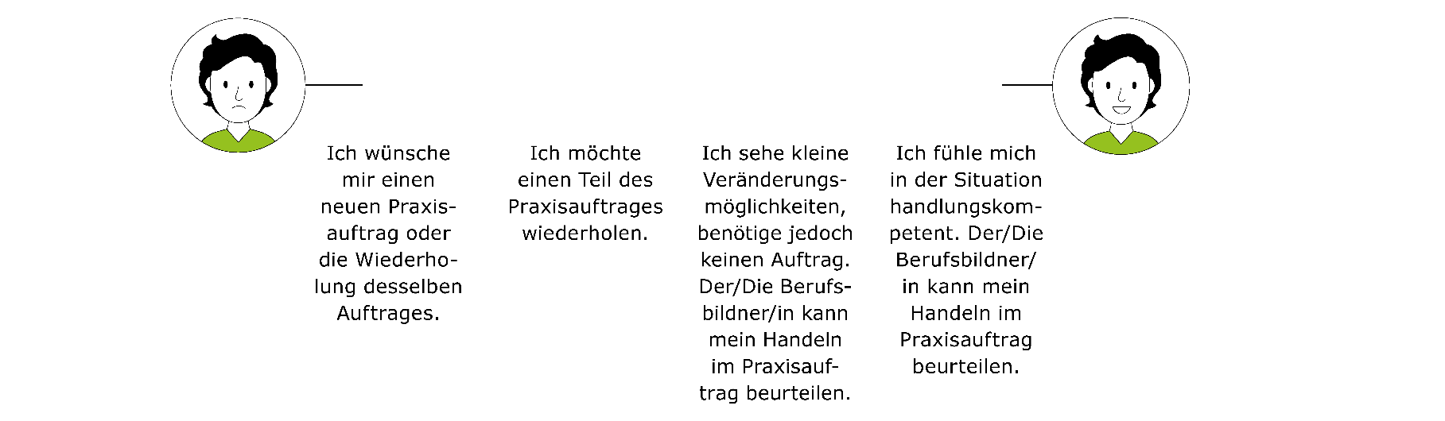
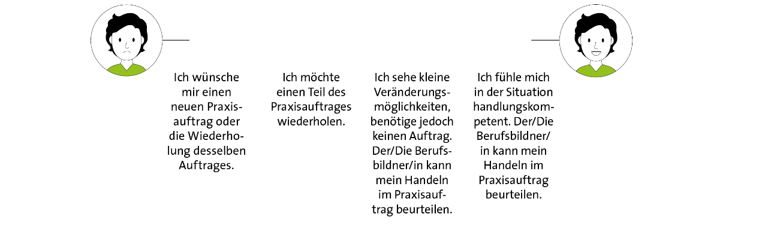

So mache ich weiter:

Schritt 5: Praxisauftrag beurteilen
Feedback geben zur Ausführung des Praxisauftrages, Leistungsziele
überprüfen, beurteilen
Der/Die Berufsbildner/in wertet den Praxisauftrag
mit der lernenden Person aus (vgl. Tabelle bei Schritt 1b).

Feedback zum Praxisauftrag
- Hat die lernende Person die Planung und die Vorgaben eingehalten?
- Ist der Praxisauftrag erfüllt?
- In welchem Bereich habe ich die lernende Person sicher im Handeln erlebt?
- Welche/r Aspekt/e des Praxisauftrages sind unbefriedigend ausgeführt?
- Wie hat die lernende Person Probleme/Schwierigkeiten gelöst?
- Welche Verbesserungsmöglichkeiten sehe ich?

Praxisauftrag und Beurteilung der Leistung besprochen mit (Name der lernenden Person):
Ort, Datum:
Unterschrift lernende Person:
Unterschrift Berufsbildner/in:

